2023 － 2024 学年 第 1 学期



项目简介

课 程 名 软件工程

组 号 G14

成 员 李昊阳

黄育锋

陈芋彤

项 目 名 称 “爱游”——社交平台助 力年轻人出行

所 在 学 院 计算机与计算科学学院

指 导 老 师 苏奎

实验报告日期： 2023 年 10 月 15 日

目录

一、产品的背景与发展 2

1.1 行程规划与社交约伴旅游背景 3

1.2 行程制定与约伴旅游类app痛点 4

1.3 行程制定与约伴旅游发展趋势和未来分析 4

二、研究该产品的目的与意义 5

三、可行性分析 6

3.1 技术可行性分析 6

3.2 经济可行性分析 7

3.3 运行可行性分析 7

四、需求分析 7

4.1 市场需求分析 7

4.1.1 市场调研 8

4.1.2 市场存量 8

4.1.3 市场趋势 10

4.1.4 市场现状 11

4.1.5 市场潜力 12

4.2 功能需求分析 12

五、初步设计、甘特图、任务图以及wbs结构图 13

初步设计: 13

甘特图： 15

任务图： 16

Wbs结构图： 16

六、小组分工 16

七、文献参考 16

# 一、产品的背景与发展

随着社会消费升级和人们个性化需求的提高，在线旅游的自由行市场呈现了持续快速增长的趋势。

国内旅游接待人次情况：据文化和旅游部发布的数据显示，2023上半年，国内旅游总人次23.84亿，比上年同期增加9.29亿，同比增长63.9%。其中，城镇居民国内旅游人次18.59亿，同比增长70.4%；农村居民国内旅游人次5.25亿，同比增长44.2%。分季度看：2023年第一季度，国内旅游总人次12.16亿，同比增长46.5%。2023年第二季度，国内旅游总人次11.68亿，同比增长86.9%。



现在旅游业大展得越来越迅速，各行各业的人都会去远方旅游，旅游业的发展也代表着人们生活水平的提高，想要出去见识世界的人也越来越多。

同时，随着现在年轻人越来越喜欢旅行，因为这类年轻人更愿意接受新鲜事物和人，所以在旅游中社交也成为了一个社会的流行趋势，随着而来的是市场针对这类年轻人设计的app也层出不穷，比如，途友、Totoo、丸子地球、说走就走、妙途、约伴等。

## 1.1 行程规划与社交约伴旅游背景

由于自由行已经成为了当代年轻人的主流旅行方式，但是自由行同样也伴随着一些个人问题，比如在自由行之前必须先制定行程，制定行程是大部分人在旅游前需要做的，制定行程能给旅行带来效益和节约，比如节约时间和金钱。

旅行社交也成为了当代年轻人的一种兴趣爱好之一，下面通过一些数据和社会背景来了解一下这些背景。

## 1.2 行程制定与约伴旅游类app痛点

#### ****1.2.1 行程规划痛点****

景点信息零散，质量良莠不齐，用户需要做大量的筛选工作，综合考量来决定是否适合自己。

行程制定流程繁琐，包含了大量用户输入信息，使用门槛高，工具本身未提供足够的引导型功能，帮助用户快速，高质量的完成个性化的行程制定。

景点介绍往往重复且官方，缺乏多维度的、感性的描述，特别是从游客角度出发的体验型描述。网上现有的游记往往景点重复，缺乏特色和新意。重复、大众景点使得部分追求个性和深度游的目标客户早早失去了兴趣。

这些障碍导致出行者往往耗费了大量时间和精力，获得一个并不完全满意的行程，影响了最终的出行质量。

## 1.3 行程制定与约伴旅游发展趋势和未来分析

旅游服务和移动互联网的发展具有极大的关系，移动互联网随时随地地满足用户的需求。

同时，自助游也是人们出行旅游的首选，所以导致了人们越来越依赖出游前能够使用移动互联网制定一份美好的旅游行程，并且能够随时接受旅游的信息，那么他们需要的条件有以下几种：

#### ****1.3.1 更好的社交体验****

从目前来说，旅游类app都具备社交体验，但是体验总是存在一定的问题，需要不断完善才能达到预期效果，未来的社交体验方向会是趋向于更好用、更好看以及内容更丰富。

#### ****1.3.2 路线推荐和攒局****

有很多人苦于旅游攻略的制作以及合适驴友的寻找，我们旨在打造一个旅游路线攻略以及用户攒局共同旅游的平台。

# 二、研究该产品的目的与意义

为了促进自助游的发展，促进旅游中的人的交流，给旅行者更好的平台去发现更多有趣的东西，给旅游者提供更有趣的方法。

设想一下，景区中的人密密麻麻，他们互相擦肩而过，没有留下任何的话语和足迹，为什么我们要孤独的去旅游，我们旅游不就是想获得更多更好的咨询吗，如果能从别人的话语中了解，那不是比看手机咨询更加快捷。

所以，社交旅游能够给旅行者很好的发现的力量。

研究目的与意义：

通过研究，发现市场上的不足，并且能够促进社会旅游业的发展，带给人们更好的旅行体验，这种方式更让人们感受旅行中最难忘的不是路上的风景，而是当地热情招呼的导游或结伴前往的伙伴。

在旅行中，能够发现有趣的东西，通过人为的带动，旅游业才能更好的发展。

研究社交旅游对户外旅游有重要的意义：有利于旅游者的自我发展，体现着现代社会的进步和当代人的真实的自我追求；试图引发社会对旅游者的充分的尊重和关切，鼓励不断挑战，不懈努力的户外精神，促进旅游者的户外旅游精神和心灵健康。

# 三、可行性分析

该系统是对旅游攻略以及攒局旅游进行设计的，可行性分析是依据初步调查结果做出系统开发可行与否的结论的过程。这是保证正确投资的必要工作，从项目的审批程序上看这也会是必不可少的一步。可行性研究是要求以全面、系统的分析为主要方法,经济效益为核心,围绕影响项目的各种因素,运用大量的数据资料论证拟建项目是否可行。

## 3.1 技术可行性分析

这次开发的攒局旅游项目是基于微信小程序生态系统所开发的。它运行方便、操作简单、效率很高。采用MYSQL数据库与云服务器。在微信小程序的IDE和Pycharm开源软件下进行编译，方便修改和测试，在小程序开发者工具里就可以进行系统的测试，云服务器方便快捷，配置完成就可以使用，简单快捷。总之本系统在技术上的要求不高，现在普遍使用的计算机都可以运行该系统，因此在技术上是可行的。

## 3.2 经济可行性分析

该系统不需要高端设备，如计算机内存，处理器，图形卡等。它还与程序的操作环境兼容，因此，延迟的系统功率将主要用于版本管理和系统加载的开发和维护。因此，一旦系统运行，不仅可以减少用户对旅游路线规划的时间成本，还可以降低用户寻找驴友约伴旅游的难度，以此为基本后期也可以吸引商家入驻带来经济效益，方便用户使用。因此，该系统在经济上是可行的。

## 3.3 运行可行性分析

爱游采用微信小程序模式，无需另外安装别的软件，使用者很容易掌握并熟练使用。系统实施成功以后也会大大减少用户在旅游路线规划和驴友寻找的时间，容易得到推广使用，因此具有操作可行性。

# 四、需求分析

## 4.1 市场需求分析

### 4.1.1 市场调研

根据研究的方向，我们从资讯网收集到一些相关的市场研究，发现自助行是现在年轻人的首选目标。

他们对旅游的体验也是一种生活的必备方式，通过知乎和各大网站的调研，分析出旅游市场的发展方向，并且认识到市场app应用的优势和劣势，从中提取好的方法，并且对后面的设计提供也意见。

### 4.1.2 市场存量

智能行程规划和人工规划市场非常的大，但是自助行程规划更省心快捷，如下图：

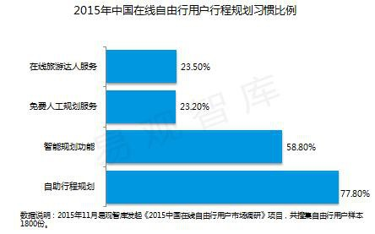

根据百度数据分析，自助旅游在百度上搜索行程规划和线路安排是排名第一，其中在穷游行程app上也是用户越来越多，说明现在自助游越来越流行。

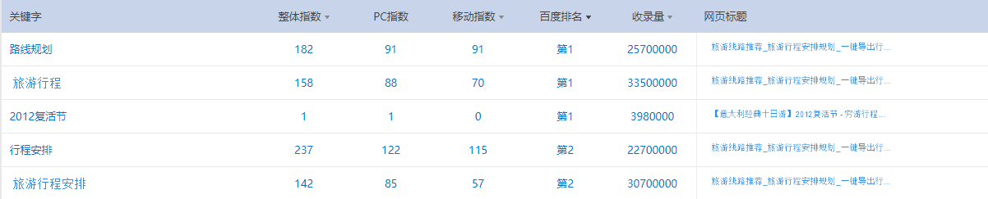

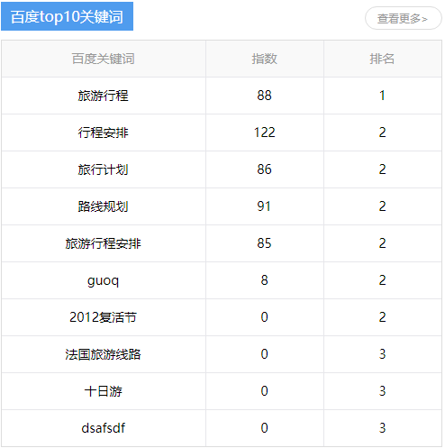

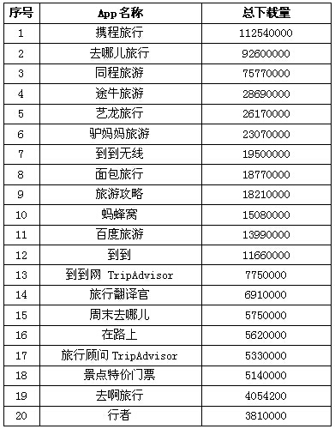

### 4.1.3 市场趋势

来一场不后悔的旅行，是目前最流行的一种生活方式和态度。在现代紧张快速的生活节奏下，旅行已然成为了一种缓解压力的最好方式。

一项权威调查报告显示，95%的人都有过旅行的经历或正在计划出门旅行，其中75%的人都有过结伴旅行的经历，特别是20-45岁的人群。

知名品牌专家、高参品牌CEO徐向良认为“约伴出行是一种更有趣、更个性化的新颖的旅行生活方式，符合当下年轻人社交观、旅行观和消费观，是未来旅行的重要方式之一。”

约伴出行是一种全新的模式，当代生活节奏太快，很多人想去旅行的时候是很难找到同伴的，但是在我们的平台上，很容易就能找到志趣相投可以同行的伙伴，通过社交+旅行的方式，解决了很多人的苦恼，让每一次旅行都变得有趣起来。

### 4.1.4 市场现状

第一，市场增长稳定。现如今，旅游用户早已习惯在旅游APP上提前筹备旅程，基于强大的互联网信息连通性，旅游移动应用市场提供了强大的信息支持，不仅能满足用户的各种旅游需求，还提供了更准确的旅游方案以便用户进行合理的规划、消费以及分享等行为。这也表示了旅游移动市场的刚需是一直存在的，从今年每日新增的旅游APP数量来看，市场上的旅游应用保持着稳定增长。

第二，出行类应用所占比例第一。从近一年旅行类APP的每月下载总量来看，出行类旅游APP基本霸占了整个旅游行业头部赛道，这与游客消费者扁向自由行的时代大趋势是密切相关的。由攻略信息、行程预定、酒店住宿、交通出行、餐饮美食、摄影剪辑等六人板块构建的完整旅游生态链吸引了越来越多的用户进行消费和使用。智慧旅游利用信息化技术把旅游资源进行整合，为旅游消费者提供个性化的旅游线路和旅游产品。

### 4.1.5 市场潜力

现如今，手机应用已经成为了人们工作和生活中不可缺少的一部分。旅游移动应用市场作为一个崭新的发展行业，将是未来最具市场潜力的一大产业。随着“90后”、"00后”成为旅游市场的消费主体，智慧旅游已经成为国民的生活内容和消费场景。中国改革开放以来，伴随着市场经济的发展和国民经济的腾飞，人民追求的不再仅仅是物质生活，精神上的愉悦也成为日益增长的需求，为旅游业发展不断注入了新的活力。并且移动应用软件非常容易在用户间扩散，这就无形中激发了用户的需求，从而加速了潜在市场的渗透。因此，旅游应用市场的发展潜力不可限量。

## 4.2 功能需求分析

“爱游”要实现的总体功能是具有以下几个重要的功能需求：

1.管理员、用户可以进行注册登录。

2.管理员可以对攻略信息进行增删改查。

3.管理员可以对用户信息增删改查

4.用户可以根据需求搜寻旅游攻略

5.用户可以根据旅游体验发布攻略

6.用户可以根据旅游攻略进行攒局

7.可以让用户添加、删除好友

8.管理员对顾客留言进行管理

9.用户可以根据旅游攻略进行留言

10.管理员可以对攒局进行增删改查

# 五、初步设计、甘特图、任务图以及wbs结构图

### 初步设计:

我们的平台主要根据社交和旅游分成两部分。

社交部分：可以根据自己的喜好添加驴友，相互沟通聊天，交流旅游心得以及相互约伴旅游，社交部分界面如下图所示。

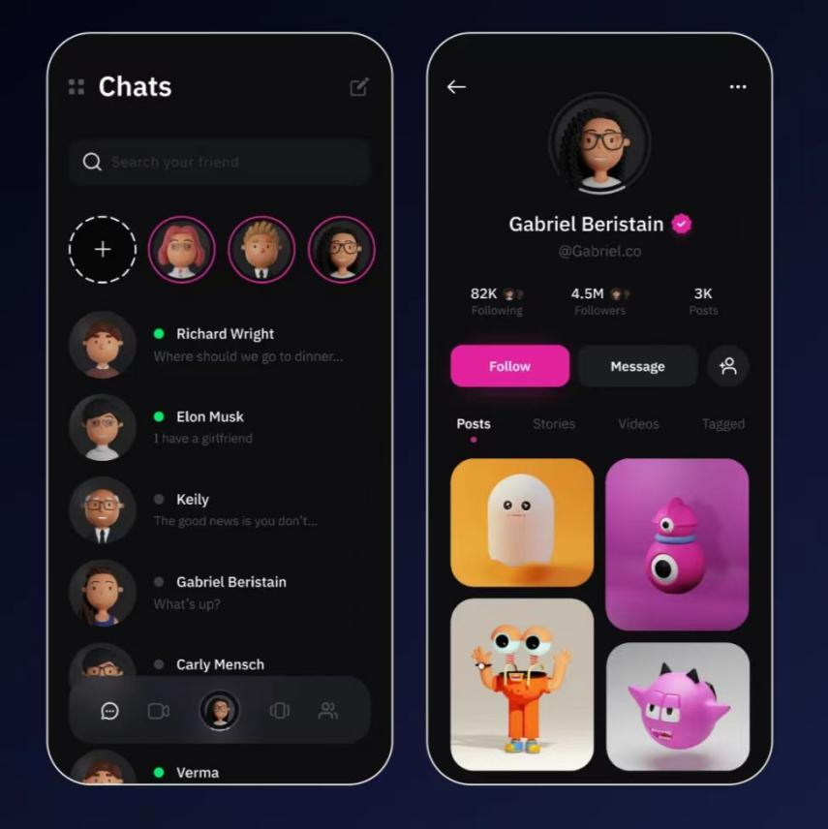

旅游部分：用户可以通过发布自己推荐的旅游路线和攻略来寻找志同道合的驴友进行攒局，其他用户也可以通过这些攻略和路线进行攒局，并且可以点赞收藏分享，平台也可以根据地点为用户推送相应的旅游路线以及攻略。

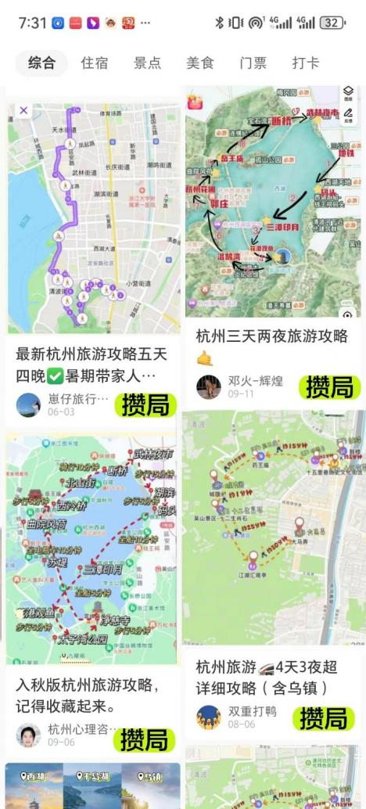

### 甘特图：

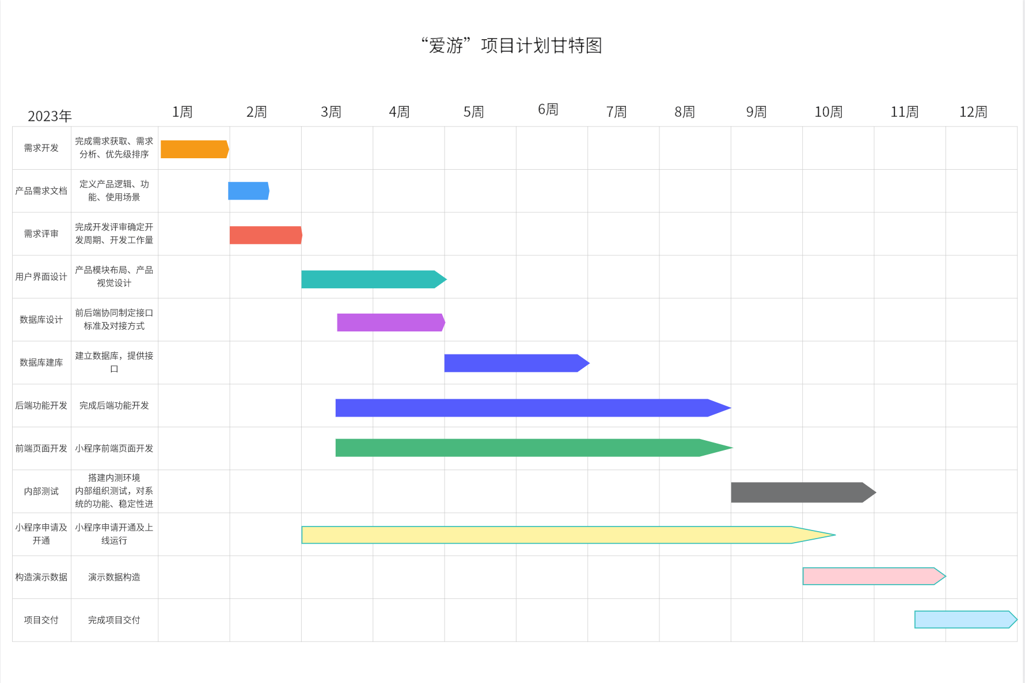

### 任务图：

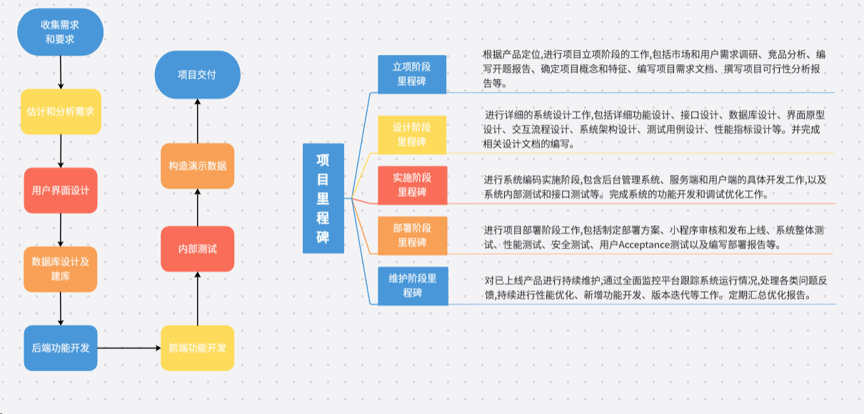

### Wbs结构图：

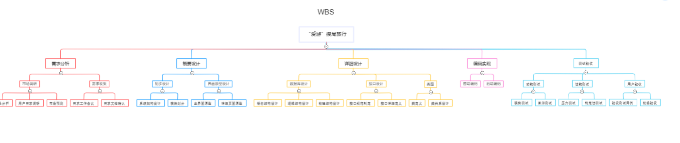

# 六、小组分工

黄育锋：文档整理，思路提供

李昊阳：ppt制作，可行性分析

陈芋彤：小程序申请，甘特图制作

# 七、文献参考

《智慧旅游背景下移动应用软件的优化研究》后羿文

文化旅游部、迈点研究院的数据